编号：0116-2018-2022
计量要求导出和计量验证记录表
测量过程名称 |  | 扩张式封隔器K344-114水压密封性试验 |  | 被测参数要求(含公差) |  | （30+2）MPa
被测参数要求识别依据文件 |  |  |  | 扩张式封隔器K344-114图纸
计量要求导出方法（可另附）
- 生产过程中，压力密封试验控制在（30-32）MPa
- 测量过程最大允许误差：T=2 △_{允}=T×(1/3-1/10)=2×1/3=0.67MPa (取1/3)

3.测量范围推导：（30-32）MPa。选择测量范围：量程（0-60）MPa压力表

计量校准过程 | 测量设备名称/编号 |  | 型号规格 |  | 主要计量特性  (最大允差或示值误差最大值/准确度等级/测量不确定度) |  | 校准/检定证书编号 | 校准/检定日期
 | 耐震精密压力表/HC71541303002 |  | YBN-150/0-60MPa |  | 0.4级 |  | 22BC13965P1 | 2022.8.31
计量验证记录

1、测量范围：测量设备的测量范围是（0～60）MPa，符合计量要求中测量范围（30-32）MPa的需要。
2、测量设备的最大允许误差：0.4%*60MPa=0.24MPa，满足计量要求中测量过程的最大允许误差 0.67MPa的要求。

验证结论：符合□有缺陷□不符合（注：在选项上打√，只选一项）

验证人员签字： 郑世飞 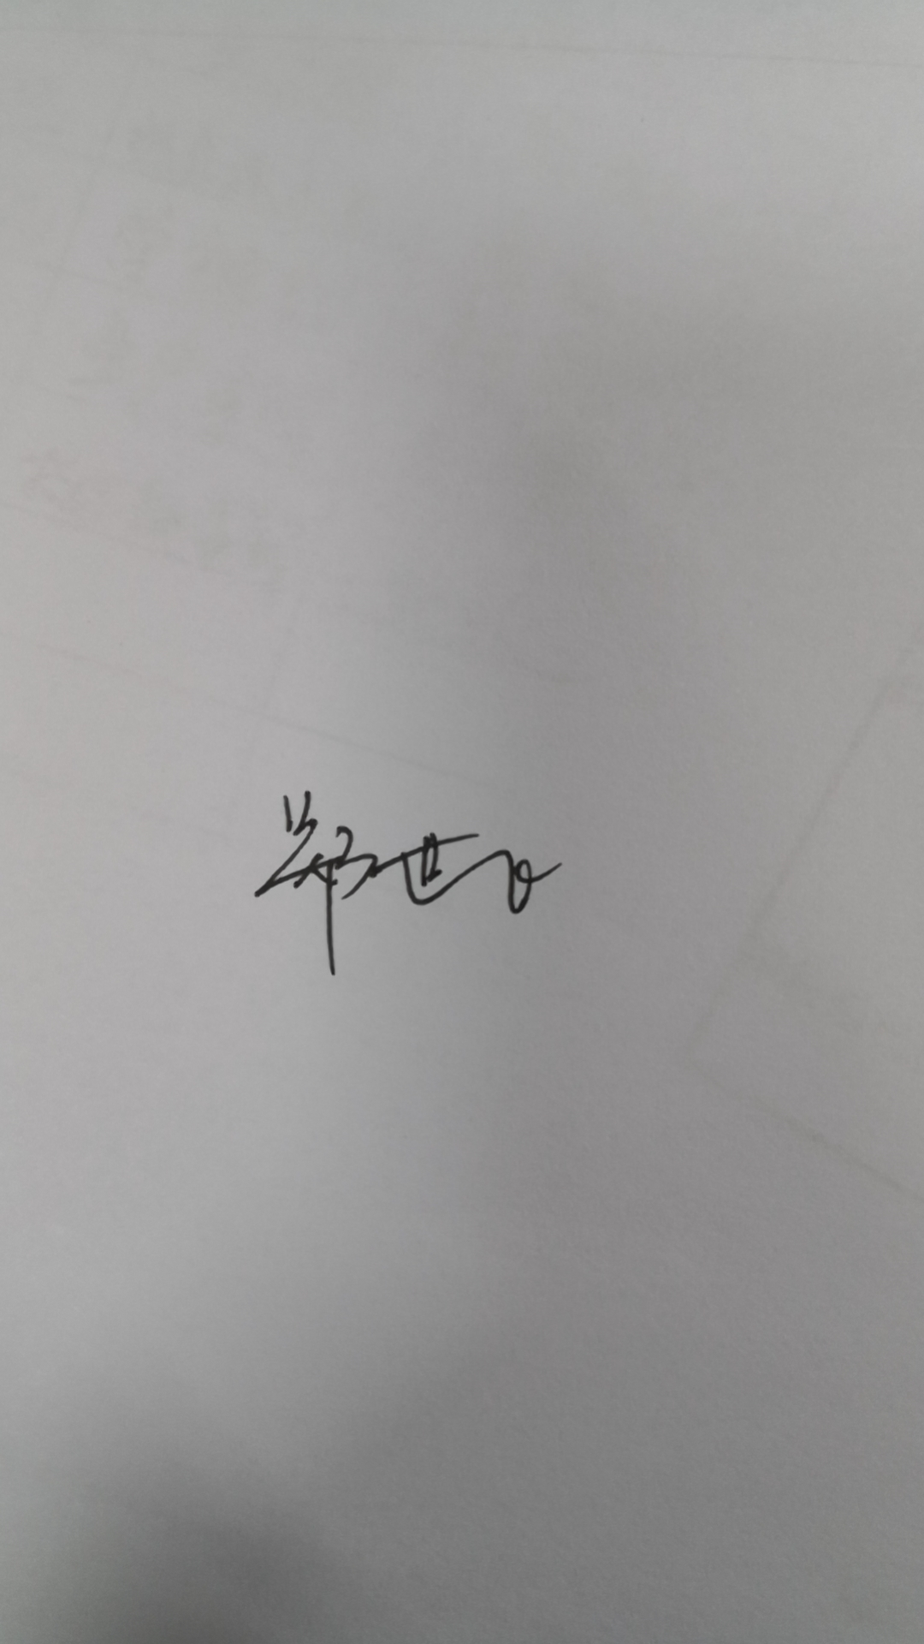 验证日期： 2022 年9 月 2 日
认证审核记录：
- 被测参数要求识别“顾客”的要求。
- 计量要求导出方法正确。
- 测量设备的配备满足计量要求。
- 测量设备经过检定/校准。
- 测量设备验证正确。

审核员签名：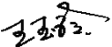

企业代表签字： 审核日期： 2022 年9月4 日

